**Лабораторная работа №6**

**Цель работы:** Изучение возможностей GitExtension

**Ход работы:**

* Наладить работу GitExtension
* Создать репозиторий
* Создать коммит
* Создать ветку
* Объединение веток
* Использовать инструмент слияния DiffMerge, если есть ошибки слияния

Задание:

1. 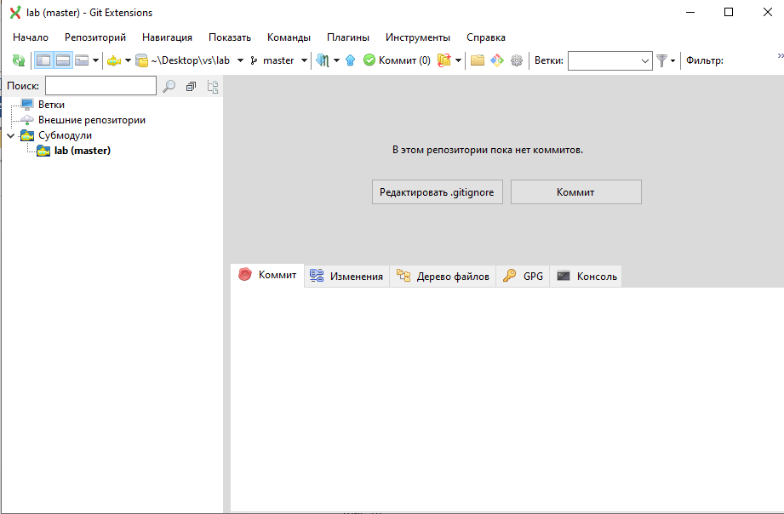Мы открыли GitExtension и создали репозиторий
2. Теперь создаём коммит. После нажимаем “зафиксировать”.

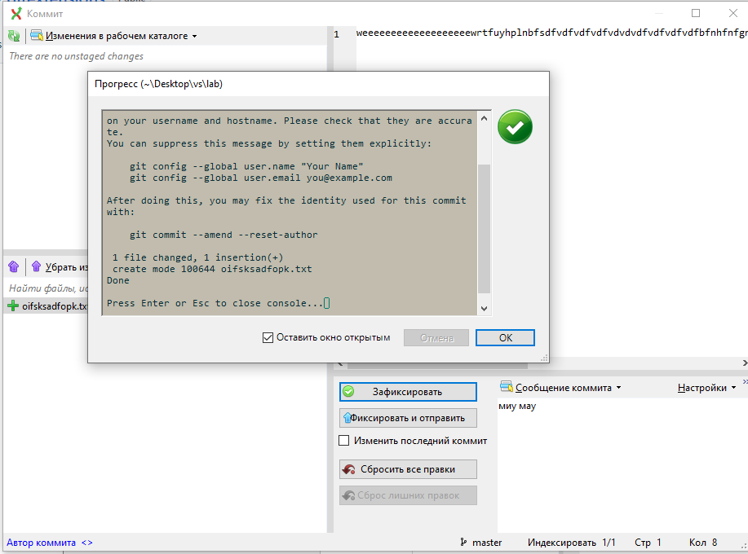

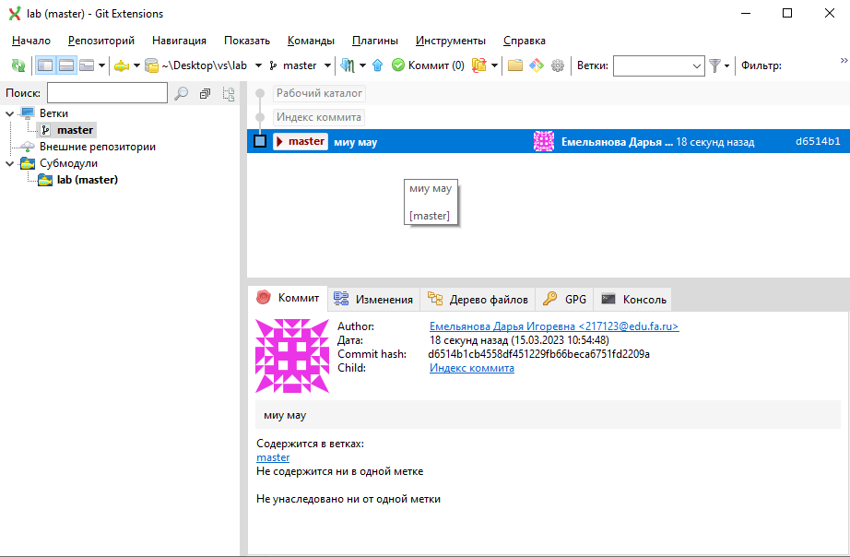

1. Теперь создаём ветку. Для начала нужно клонировать репозиторий.

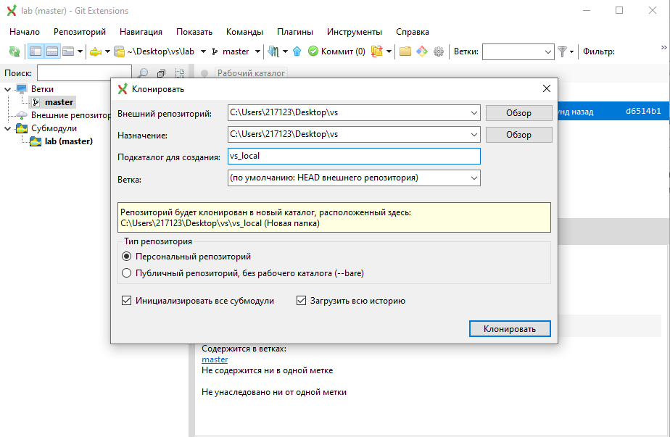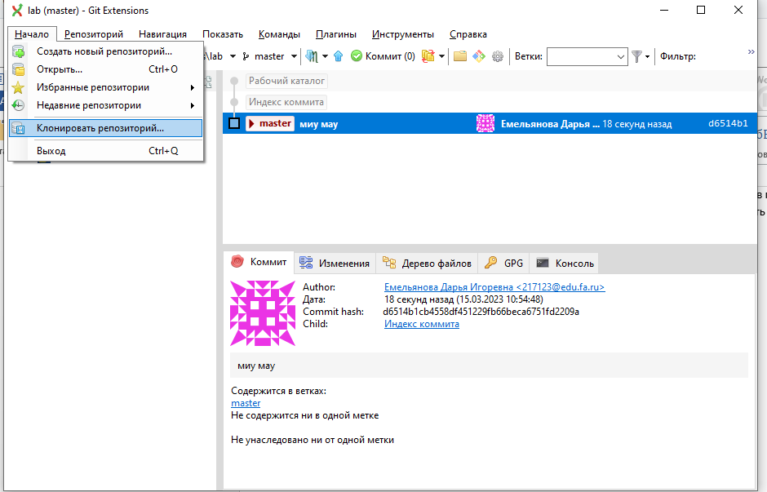

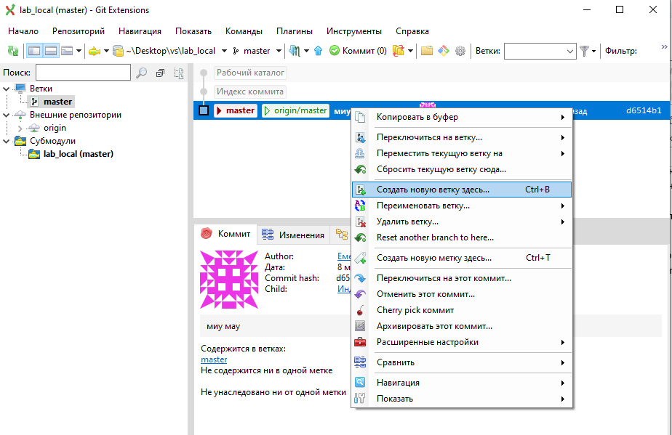

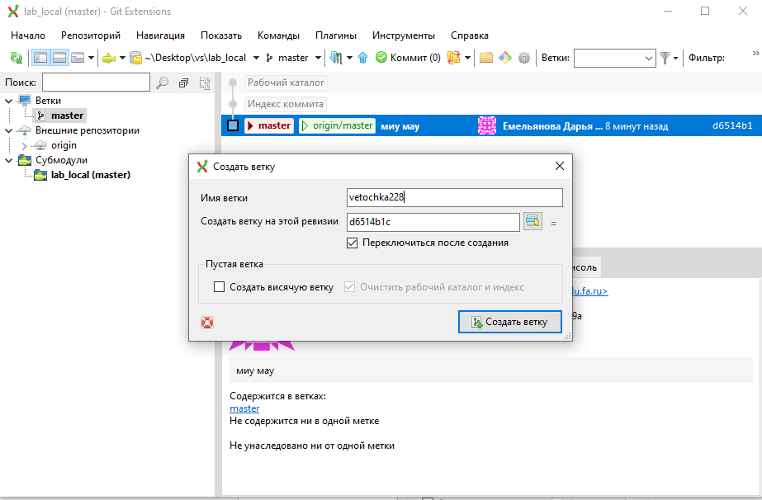

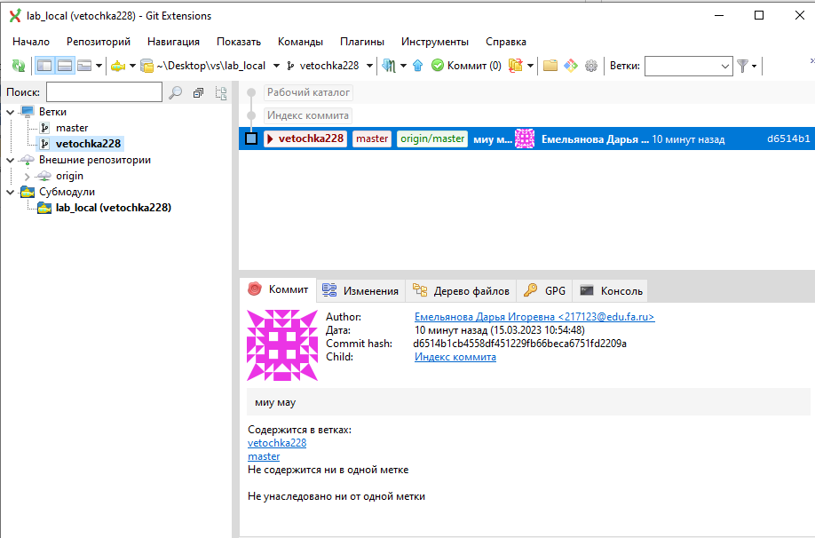

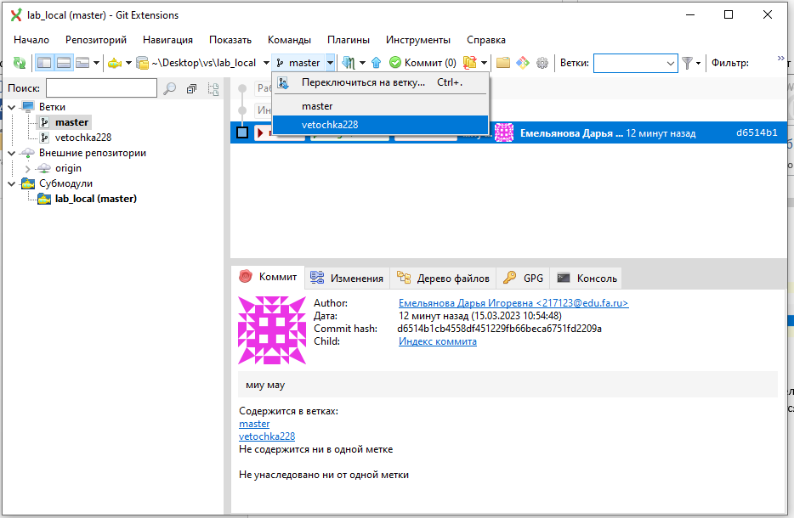мы можем легко переключаться между нужными нам ветками через правую кнопку мыши либо через верхнюю панель:

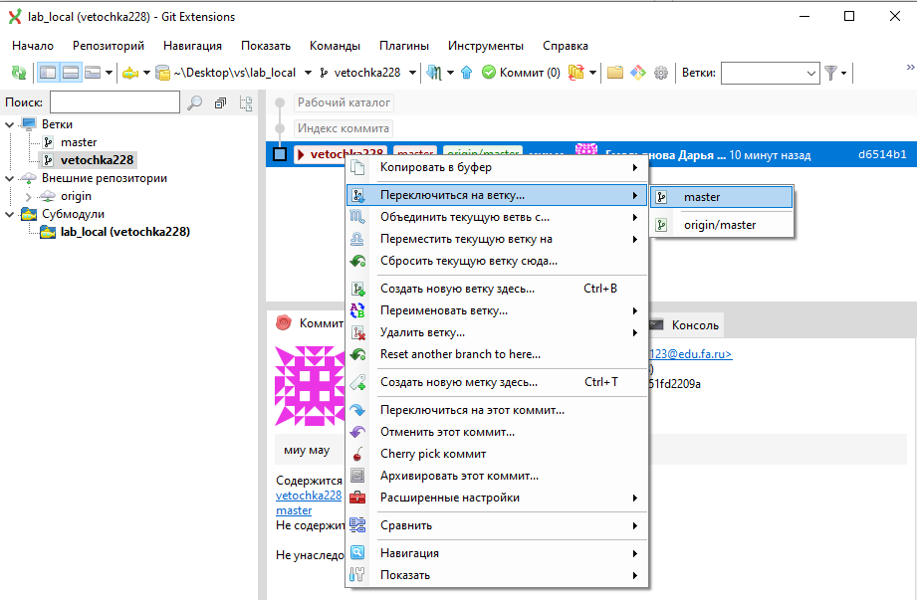

1. Следующий шаг – объединение веток:

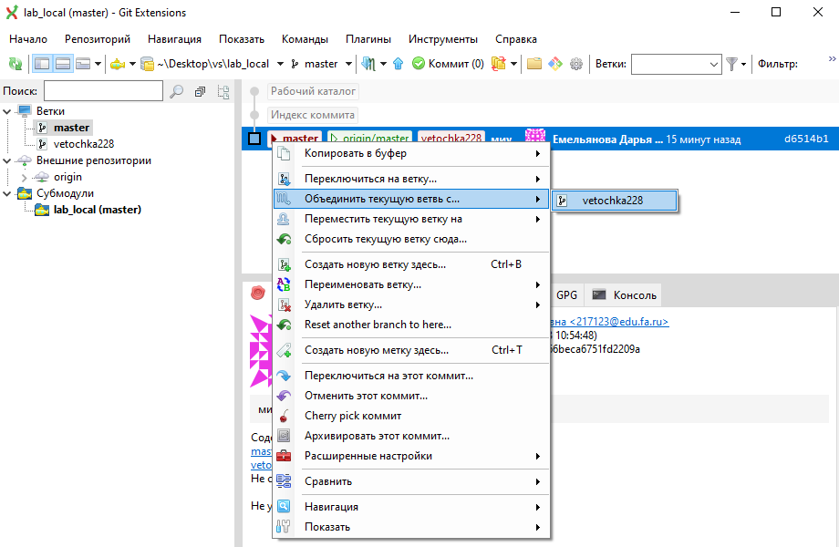

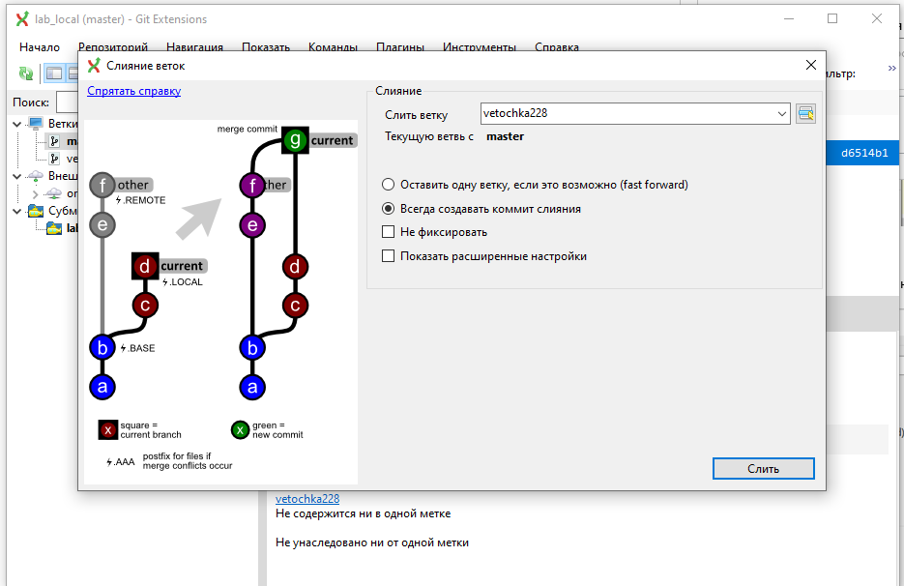

Вывод: мы изучили GitExtension